# Droga, prędkość, czas, przyspieszenie

Prędkość i przyspieszeniefart og akselerasjon

**Prędkość** (**fart**) określa jak szybko dany obiekt przemieszcza się w określonym czasie. Wyobraźmy sobie dla przykładu dwa samochody **ścigające się** (**kjører** **om** **kapp**) na tym samym odcinku drogi.

Aby określić, który samochód jechał szybciej, czyli który wygrał wyścig, trzeba wziąć pod uwagę ich prędkość. Samochód poruszający się z większą prędkością przemieszcza się szybciej. Do wyliczenia *prędkości* musimy znać *długość drogi*, jaką samochód przejechał i *czas* przejazdu. Służy do tego następujący **wzór** (**formel**):

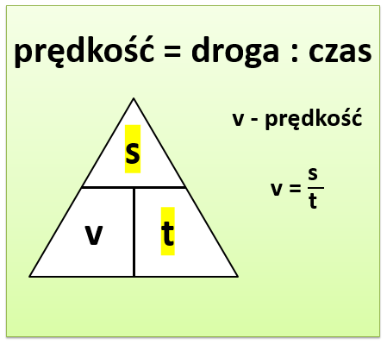

formel hvor det står fart er lik vei delt på tid eller formel hvor det står at V er lik S delt på T

**v** = to **prędkość** (*ang*: **velocity**, *nor*: **fart**)

s = to **droga** (*nor*: **strekningen** eller **veien**)

t = **czas** (*ang*: **time**, *nor*: **tid**)

Najczęściej używane **jednostki** (**enheter**) prędkość to **km/h** i **m/s**.

* jednostka **km/h** czyli **kilometr na godzinę** (*ang*: **hour** - godzina) określa jaką drogę przebył poruszający się obiekt w ciągu jednej godziny
* jednostka **m/s** czyli **metr na sekundę** określa jaką drogę przebył dany obiekt w ciągu jednej sekundy .

Jeśli samochód jedzie z prędkością 50 km/h, oznacza to, że w ciągu jednej zegarowej godziny przejedzie on 50 kilometrów.

$$fart= \frac{50 km}{1 h}=50 km/h$$

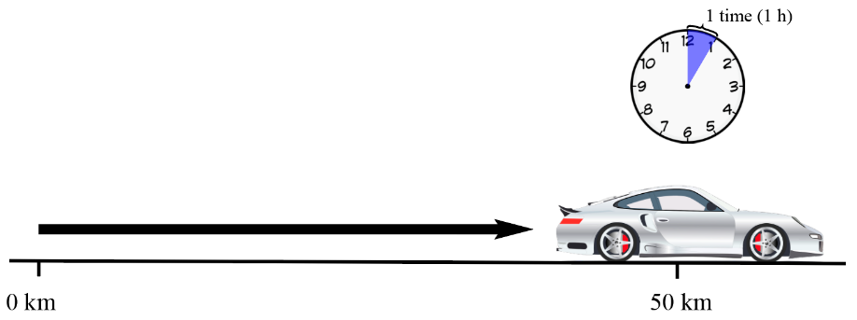

Dzieląc przebytą przez samochód drogę (50km) przez czas (1h czyli 1 godz) otrzymujemy **średnią prędkość** samochodu (**gjennomsnittsfarten**).

**Przyspieszenie** (**akselerasjon**) to wartość pokazująca jak zmienia się prędkość danego obiektu, na przykład w jakim czasie samochód potrafi rozpędzić się od zera do stu kilometrów na godzinę. Kiedy prędkość się zwiększa, oznacza to, że samochód przyspiesza.

Przyspieszeniem nazywamy zarówno *zwiększenie* prędkości jak i *zwolnienie*, czyli *zmniejszanie* prędkości. Kiedy prędkość wzrasta, przyspieszenie jest **dodatnie** (**positiv akselerasjon**), a kiedy prędkość maleje i obiekt zwalnia, przyspieszenie jest **ujemne** (**negativ akselerasjon**). Ujemne przyspieszenie nazywamy też *opóźnieniem*. Przyspieszenie mierzymy w metrach na sekundę kwadratową (sekundę podniesioną do drugiej potęgi) czyli **m/s2**.

## Obliczanie drogi, prędkości i czasu Regne ut vei, fart og tid

Wzór na prędkość pozwala nam obliczyć nie tylko prędkość, z jaką porusza się dany obiekt. Jeśli znamy prędkość poruszania się i czas, możemy obliczyć drogę, jaką obiekt przebył. Jeżeli zaś znamy prędkość i drogę, możemy obliczyć czas.

**Droga vei**

Aby obliczyć, jaką drogę przebył dany obiekt, wystarczy **pomnożyć** (**multiplisere**) prędkość przez czas. Na przykład jeśli wiemy, że samochód jechał z prędkością 80 km/h przez 2 godziny, możemy bez trudu wyliczyć, że przejechał 160 km.

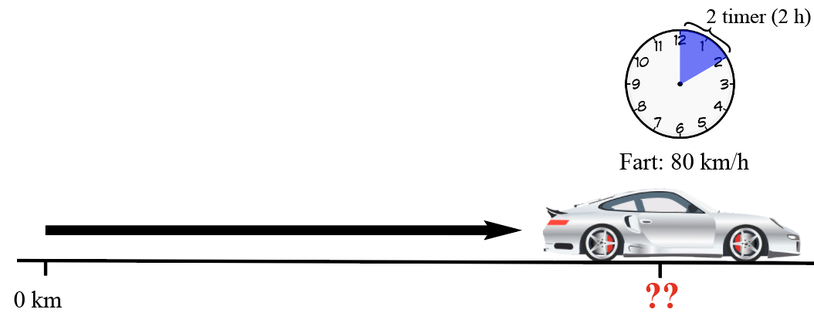

**Czas tid**

Aby obliczyć ile czasu potrzebował obiekt na przebycie drogi, wystarczy **podzielić** (**dele**) drogę przez prędkość. Jeśli wiemy, że samochód przejechał 140 km i poruszał się z prędkością 70 km/h, z wyliczeń wyniknie, że jechał przez 2 godziny.

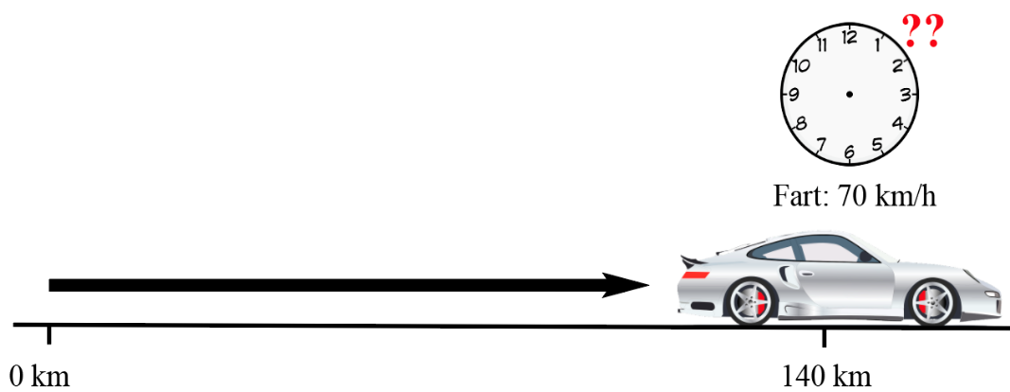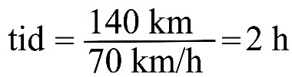

# Pytania do tekstu:

* Co musimy znać, by obliczyć prędkość, a jaką porusza się samochód? Wybierz jedną lub więcej odpowiedzi.

* Jaką drogę przejechał
* Ile czasu jechał
* Jak duży był
* Jaka jest jednostka prędkości? Wybierz jedną lub więcej odpowiedzi.
* km/h
* m/s
* m/s2
* Co to jest przyspieszenie? Wybierz jedną odpowiedź.
* Największa prędkość, z jaką może poruszać się dany obiekt
* Wartość pokazująca jak zmienia się prędkość
* Droga, jaką przebywa poruszający się obiekt
* Jaka jest jednostka przyspieszenia? Wybierz jedną odpowiedź
* m
* km/h
* m/s2
* Co można wyliczyć za pomocą wzoru na prędkość? Wybierz jedną lub więcej poprawnych odpowiedzi
* prędkość
* drogę, jaką przebył poruszający się obiekt
  + czas, jakiego poruszający się obiekt potrzebował na przebycie danej drogi

## Wpisz norweskie słowa Skriv inn norske ord

|  |  |
| --- | --- |
| **Norsk** | **Polsk** |
| *tid* | *czas* |
|  | *droga* |
|  | *jednostka* |
|  | *dzielić* |
|  | *mnożyć* |
|  | *obliczyć* |
|  | *prędkość* |
|  | *przyspieszenie* |
|  | *przyspieszenie dodatnie* |
|  | *przyspieszenie ujemne* |
|  | *ścigać się* |
|  | *średnia prędkość* |
|  | *wzór* |